**Es02**

Creare una rete composta dalle seguenti postazioni

PC_Andea 10.0.1.20

PC_Claudia 10.0.1.22

PC_Marina 10.0.1.24

connesse attraverso uno switch01.

La SubnetMask è 255.255.0.0

1. Effettuare ping/invio pacchetto tra PC_Claudia e PC_Marina, segnalare il risultato nel documento
2. Effettuare ping/invio pacchetto tra PC_Andrea e PC_Claudia, segnalare il risultato nel documento.
3. Scrivere sul progetto quante sono le sottoreti e di host che si possono rappresentare con questa configurazione.

PUNTO 1:

Costruisco la rete.

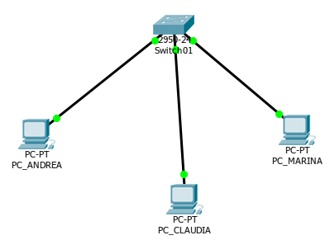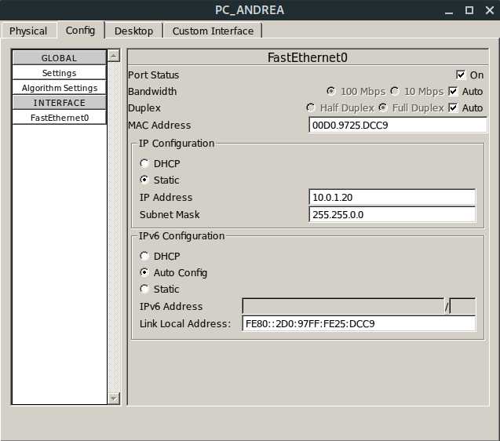

PUNTO 2:

1. Ping tra Claudia e Marina.

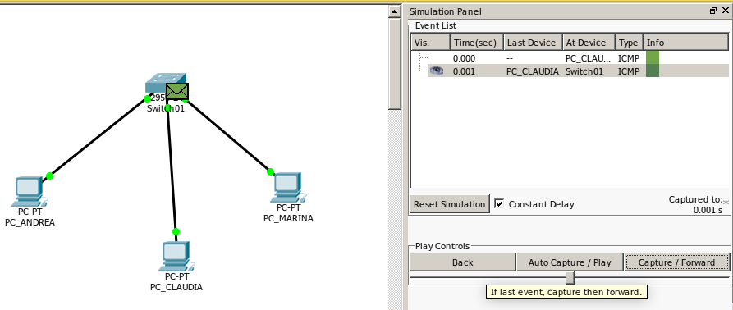

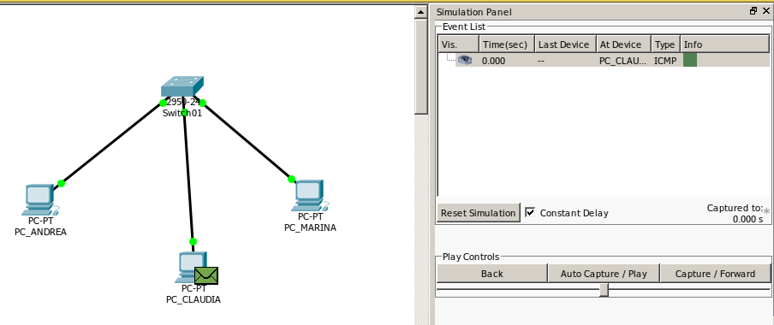

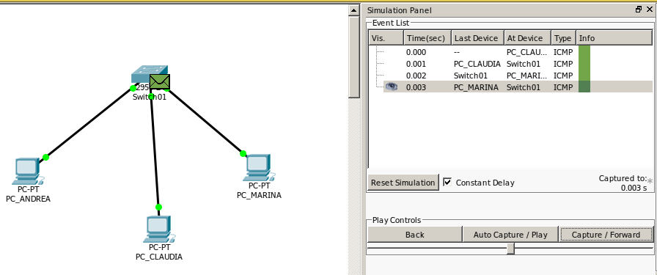

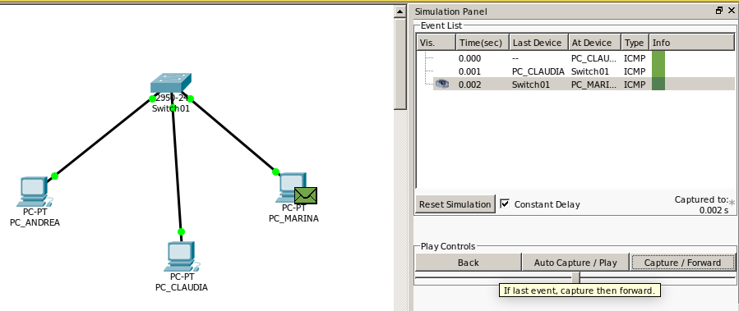

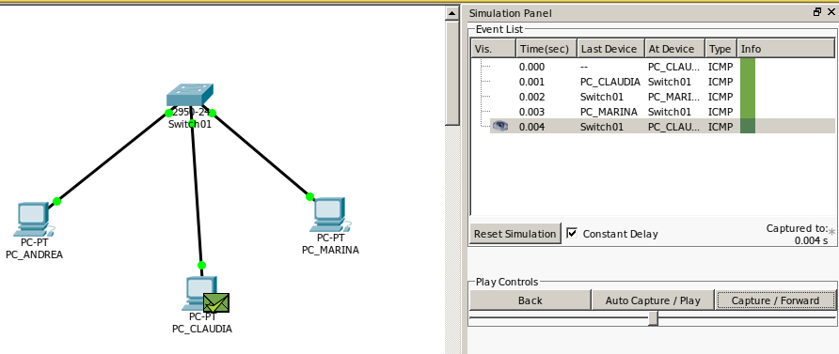

* Il messaggio di ping da pc di Claudia arriva allo Switch;
* Lo switch invia il messaggio SOLO al pc di Marina;
* Il pc di Marina accetta il messaggio e manda l’echo allo Switch;
* Lo Switch riceve il messaggio e lo inoltra SOLO al pc di Claudia;
* Il pc di Claudia accetta il messaggio;

1. Ping tra Andrea e Claudia.

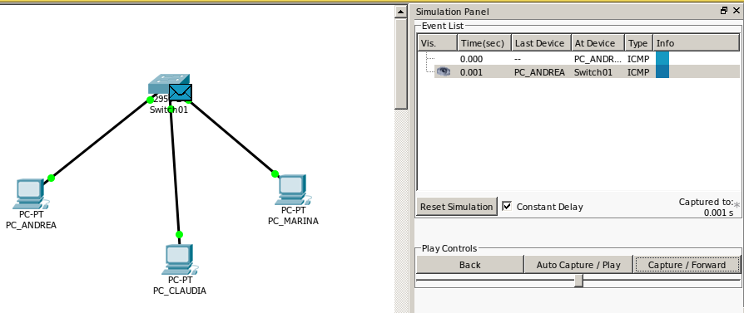

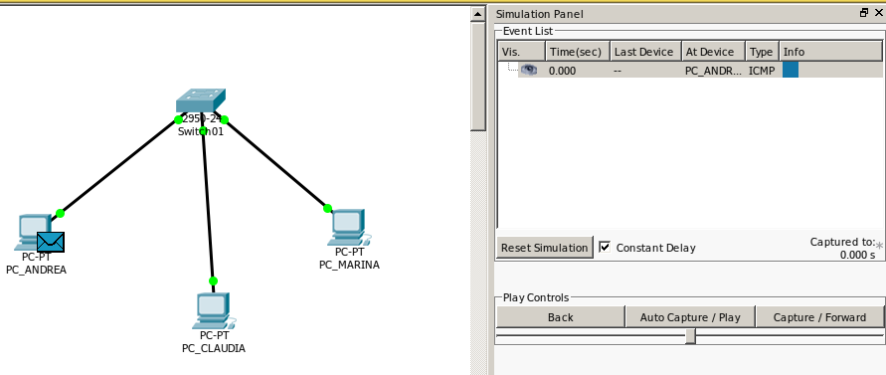

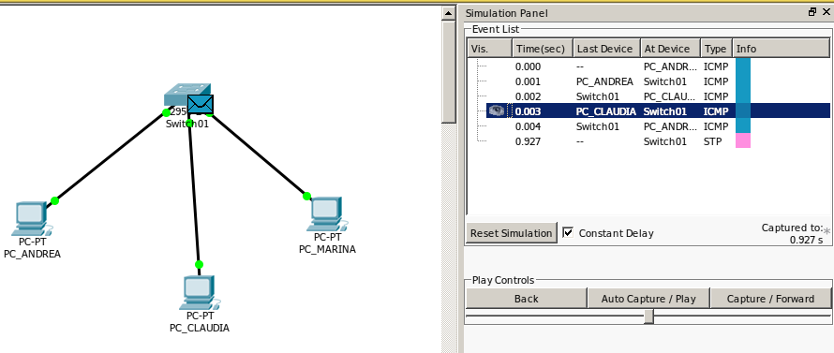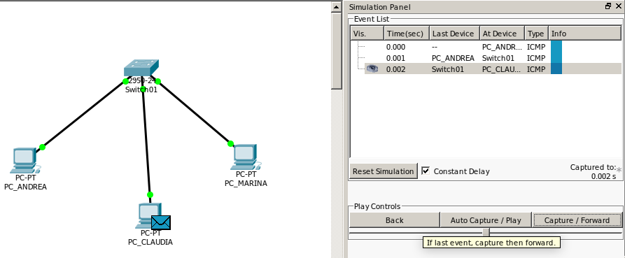

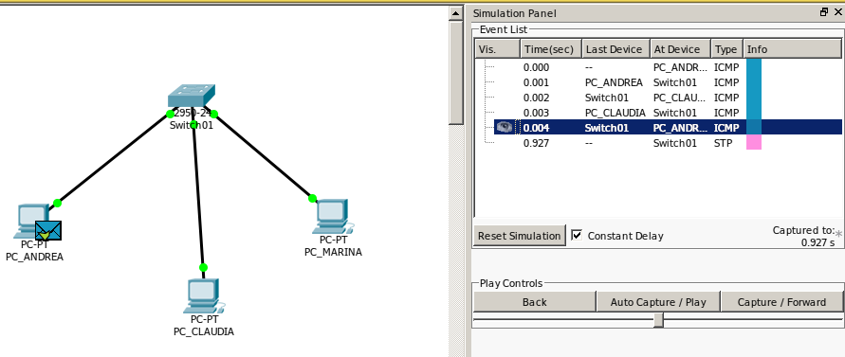

* Il messaggio di ping da pc di Andrea arriva allo Switch;
* Lo switch invia il messaggio SOLO al pc di Claudia;
* Il pc di Claudia accetta il messaggio e manda l’echo allo Switch;
* Lo Switch riceve il messaggio e lo inoltra SOLO al pc di Andrea;
* Il pc di Andrea accetta il messaggio;

1. Quante sono le sottoreti e di host che si possono rappresentare con questa configurazione?

Possono essere massimo 253.